Concurrente analyse en contents kinderstoel
Waar gaat de kinderstoel worden gebruikt
Hoe gaat de kinderstoel worden gebruikt
Wat is het doel van de kinderstoel
Wat moet mijn kinderstoel kunnen

De kinderstoel moet aan tafel kunnen worden gebruikt. De kinderstoel
De kinderstoel dit ik ga maken moet aan tafel kunnen worden gebruikt. Het moet niet uit maken aan welke tafel mijn stoel moet er bij kunnen passen. Het stoeltje moet ook het kind kunnen beschermen. Niet zodat het kind er op eens uit valt.
De kinderstoel m
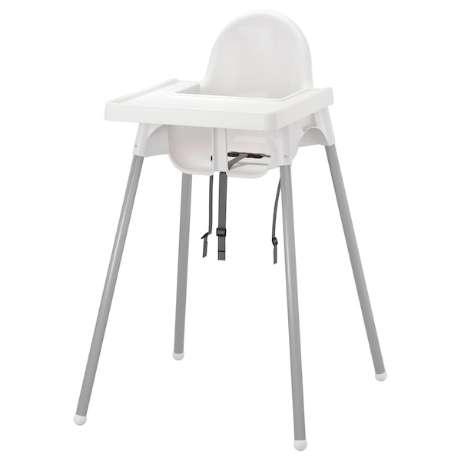dit is een stoel van de Ikea. Hij kost 15 euro en is bijna helemaal van plastic gemaakt. De poten zijn van staal gemaakt. De zitting is van poly propeen gemaakt. Dit product kan worden gerecycled. De poten kunnen ook er makkelijk van af worden gemaakt om de stoel op te bergen.

+punten
De stoel is goedkoop
De stoel is in te klappen
Het tafelblad kan worden verschoven.

-punten
De stoel kan niet van hoogte worden veranderd
Als het kind zichzelf weg duwt kan de stoel omvallen.
Je moet zelf een kusentje regelen/kopen voor het kind.

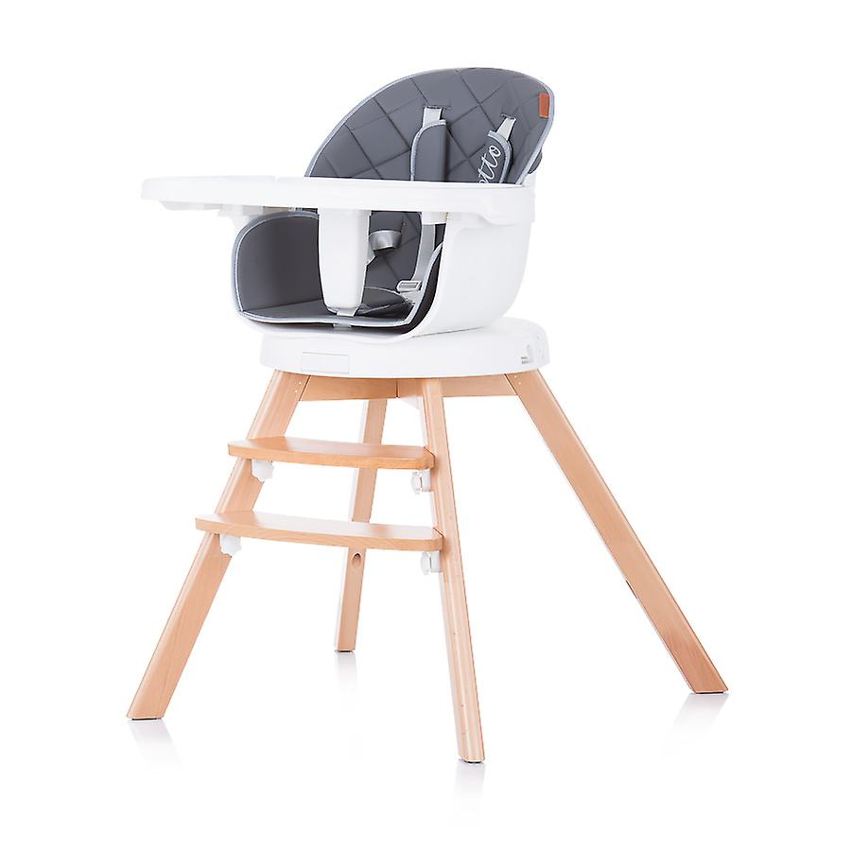dit is een stoel van Fruugo. Deze stoel is verstelbaar in hoogte met een kussentje en latjes om de voeten van kinderen op te steunen. Het stoeltje zelf in van houd gemaakt en van kunststof. De stoel kan 360 graden draaien.
+ punten
De stoel is verstelbaar
Het kind kan worden vast gezet met een tuigje
Het kan een normale stoel worden.
-punten
De stoel is erg prijzig namelijk 112.95 euro
Het tafeltje zelf kan er niet van af worden gehaald
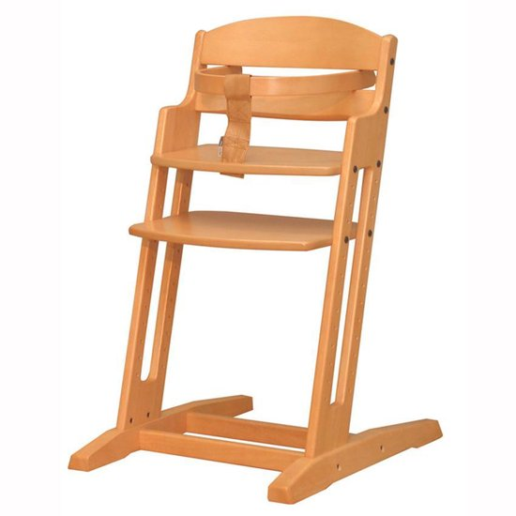
BabyDan Dan High Chair Kinderstoel – Naturel
Dit is een stoel die je op BOL.com kan kopen.
+ punten
De stoel heeft een goede ondergrond om op te staan.
De kinderstoel is verstelbaar. En kan dus ook voor wat grotere kinderen worden gebruikt.

-punt
De stoel heeft geen tafeltje om het eten van het kind op te zetten.
De stoel heeft geen kussentje dus het is misschien niet comfortabel.

